La Rando Romane 2024 sous le signe de la tendresse et des bénédictions

Actualités. Pour sa 13e édition, la Rando Romane a réuni des participants de 37 à 80 ans venus d'horizons divers et variés. Récit de leurs pérégrinations dans la Montagne bourbonnaise …
Le Semeur Hebdo
Publié le 13/10/2024 - Par Françoise Chauffour

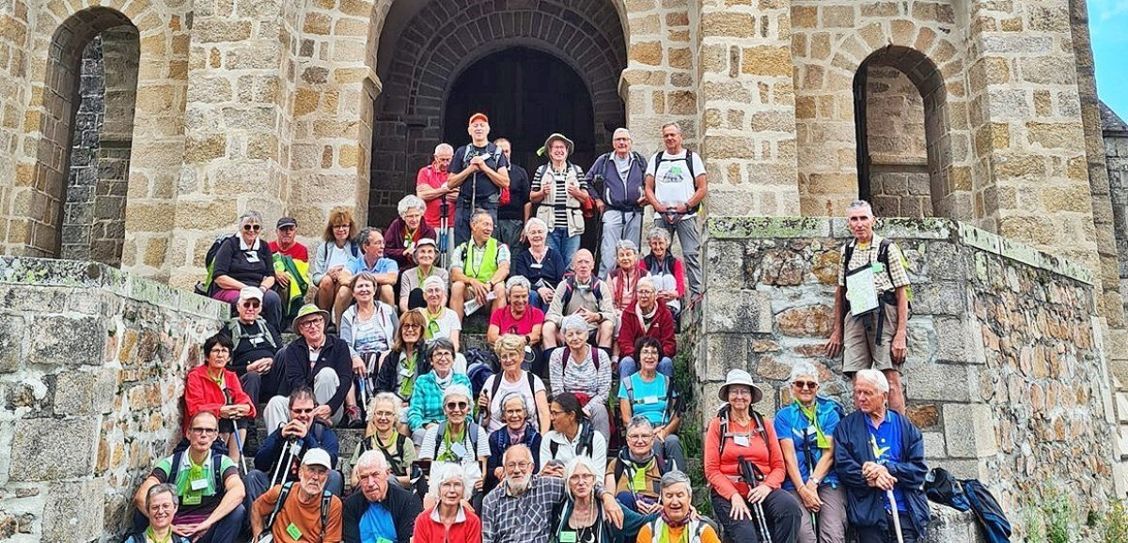À<
l'année prochaine, en Val de Sioule, du vendredi 5 au dimanche 7 septembre.
« Au lycée Claude-Mercier, situé au Mayet-de-Montagne, où nous avons été hébergés, Claire Chervier a su préparer notre venue avec grand soin. Notre groupe, composé d'une cinquantaine de personnes, a apprécié les repas avec plats régionaux (pâté aux pommes de terre, tarte aux myrtilles…), et les pique-niques riches et équilibrés cuisinés par des jeunes professionnels agréables et compétents.
Une terre chargée d'histoire
Le vendredi, après l'accueil des participants à Châteldon, nos pas nous ont conduits jusqu'à Ris. Une visite de ce village fortifié, commentée par Brigitte Vin, a captivé l'auditoire. L'église Sainte-Croix est fermée pour cause de travaux ? Qu'à cela ne tienne ! Framboise, membre de notre équipe, nous dit et nous explique pendant ces trois jours, la spiritualité clunisienne, où il est question de vivre au plus près de la règle de saint Benoît, au service des pauvres, des voyageurs, des pèlerins, car nous sommes au cœur d'un site clunisien. L'esprit de la Rando Romane 2024 rejoint le thème des Journées européennes du patrimoine, des itinéraires, des réseaux et des connexions.
Ce même jour, nous avons visité l'église Saint-Sulpice de Châteldon, merci à Alain Gironde pour l'ouverture de l'église et pour son accueil. Une prière à saint Benoît est lue par notre Benoît à nous, tout heureux d'honorer son saint patron. Tous en ronde, nous avons lu la prière du Temps pour la Création 2024. Le samedi, pas de voiture, une boucle d'une vingtaine de kilomètres est proposée, nous conduisant au puy du Roc, puis à Châtel-Montagne. L'église ? Un joyau de l'architecture clunisienne ! La Vierge de Tendresse nous accueille pour un temps de prière.
Un arrêt à Châtel-Montagne
Puis, nous pique-niquons sous un barnum laissé en place par le maire de Châtel-Montagne, merci à lui. Merci à Georges, Jean-Luc, François et Alain, nos ouvreurs et serre-files, qui s'adaptent et proposent un chemin plus court à ceux qui le souhaitent. Merci également à Bernard et Luc, nos conducteurs de voitures suiveuses, qui transportent les pique-niques, les boissons fraîches et également les participants qui éprouvent une difficulté pour marcher. C'est ainsi que, sur le chemin, quelle joie d'écouter Guy à la guitare et Jean-Luc à la trompette, un petit concert improvisé par des participants ne pouvant mettre un pied devant l'autre ce jour-là. Maintenant, il faut se dépêcher car le ciel s'assombrit dangereusement !
En effet, c'est sous une pluie diluvienne que nous parcourons les quatre derniers kilomètres. Mais ce sont des bénédictions, une pluie de bénédictions ! On en reparlera longtemps ! Et pour que notre joie soit complète, des soirées nous sont proposées. Merci Jean-Louis d'avoir déniché Les Sabots Dorés pour le vendredi soir, on a bien dansé, et le Trio Confluence nous offrant un beau concert le samedi soir. Vous croyez que nous sommes restés assis ? Pas du tout, nous avons dansé, encore et encore, mais jusqu'à une heure raisonnable tout de même, car le lendemain, une belle journée nous attendait.
Un accueil chaleureux
Le dimanche, dernier jour, c'est à Arronnes que nous sommes attendus par Notre Seigneur lui-même pour une belle célébration eucharistique avec deux Benoît, le Père Benoît pour célébrer, merci Père, et notre Benoît pour servir, merci à lui. Merci également à nos musiciens et à Nicole qui a animé cette messe. Savez-vous, qu'habitant le Doubs, Nicole et les musiciens ont répété via WhatsApp ? Merci Seigneur pour les nouvelles technologies !
Puis, nos pas nous ont conduits au lieu-dit Riboulet. Merci à Jean-Luc et Jean-Paul, des jumeaux de 80 ans, qui nous ont accueillis chaleureusement pour un pique-nique sur leur propriété, sortant bancs, chaises et tables… Un palace en plein air !
Ensuite, nous avons repris le chemin jusqu'à Arronnes pour une visite du jardin médiéval et de l'église Saint-Léger, sous la houlette de Framboise et de Jean-Louis.
Avant de nous séparer, nous avons rendu grâce dans cette église pour tout ce que nous avons vécu d'inoubliable durant ces trois jours. Merci aux participants, deux tiers d'anciens, un tiers de nouveau, qui nous poussent en avant en exprimant leur satisfaction, leur joie ».

